

C R N A G O R A
AGENCIJA ZA ZAŠTITU LIČNIH PODATAKA
I SLOBODAN PRISTUP INFORMACIJAMA

PLAN INTEGRITETA
(2022 – 2024)

Podgorica, septembar 2022. godine
UVOD:

NAZIV ORGANA VLASTI: Agencija za zaštitu ličnih podataka i slobodan pristup informacijama

ADRESA: Bulevar Svetog Petra Cetinjskog br. 147

TELEFON: 020-634-884

E-MAIL: azlp@t-com.me

IME I ZVANJE ODGOVORNOG LICA ZA IZRADU I SPROVOĐENJE PLANA INTEGRITETA (MENADŽERA INTEGRITETA): Sabahudin Delić

DATUM I BROJ RJEŠENJA O ODREĐIVANJU MENADŽERA INTEGRITETA: 23.02.2016. godine, br. 01-125-915-2/16
DATUM I BROJ RJEŠENJA O ODREĐIVANJU ČLANOVA RADNE GRUPE ZA IZRADU PLANA INTEGRITETA: 23.02.2016. godine, br. 01-125-989-4/16
ČLANOVI RADNE GRUPE:
- Sabahudin Delić, koordinator
- Maja Žunjić Mitrović, članica
- Mirsada Suljević, članica
DATUM POČETKA IZRADE: 19.07.2022. godine

DATUM ZAVRŠETKA IZRADE: 26.09.2022. godine

DATUM USVAJANJA PLANA INTEGRITETA: 27.09.2022. godine

SADRŽAJ:

1. RJEŠENJE O ODREĐIVANJU ODGOVORNOG LICA ZA ZA IZRADU I SPROVOĐENJE PLANA INTEGRITETA (MENADŽERA INTEGRITETA)

2. RJEŠENJE O ODREĐIVANJU ČLANOVA RADNE GRUPE ZA PRIPREMU I IZRADU PLANA INTEGRITETA

3. PROGRAM IZRADE I SPROVOĐENJA PLANA INTEGRITETA

4. METODOLOGIJA PROCJENE INTENZITETA RIZIKA

5. OBRAZAC PLANA INTEGRITETA

6. ODLUKA O USVAJANJU I STUPANJU NA SNAGU PLANA INTEGRITETA

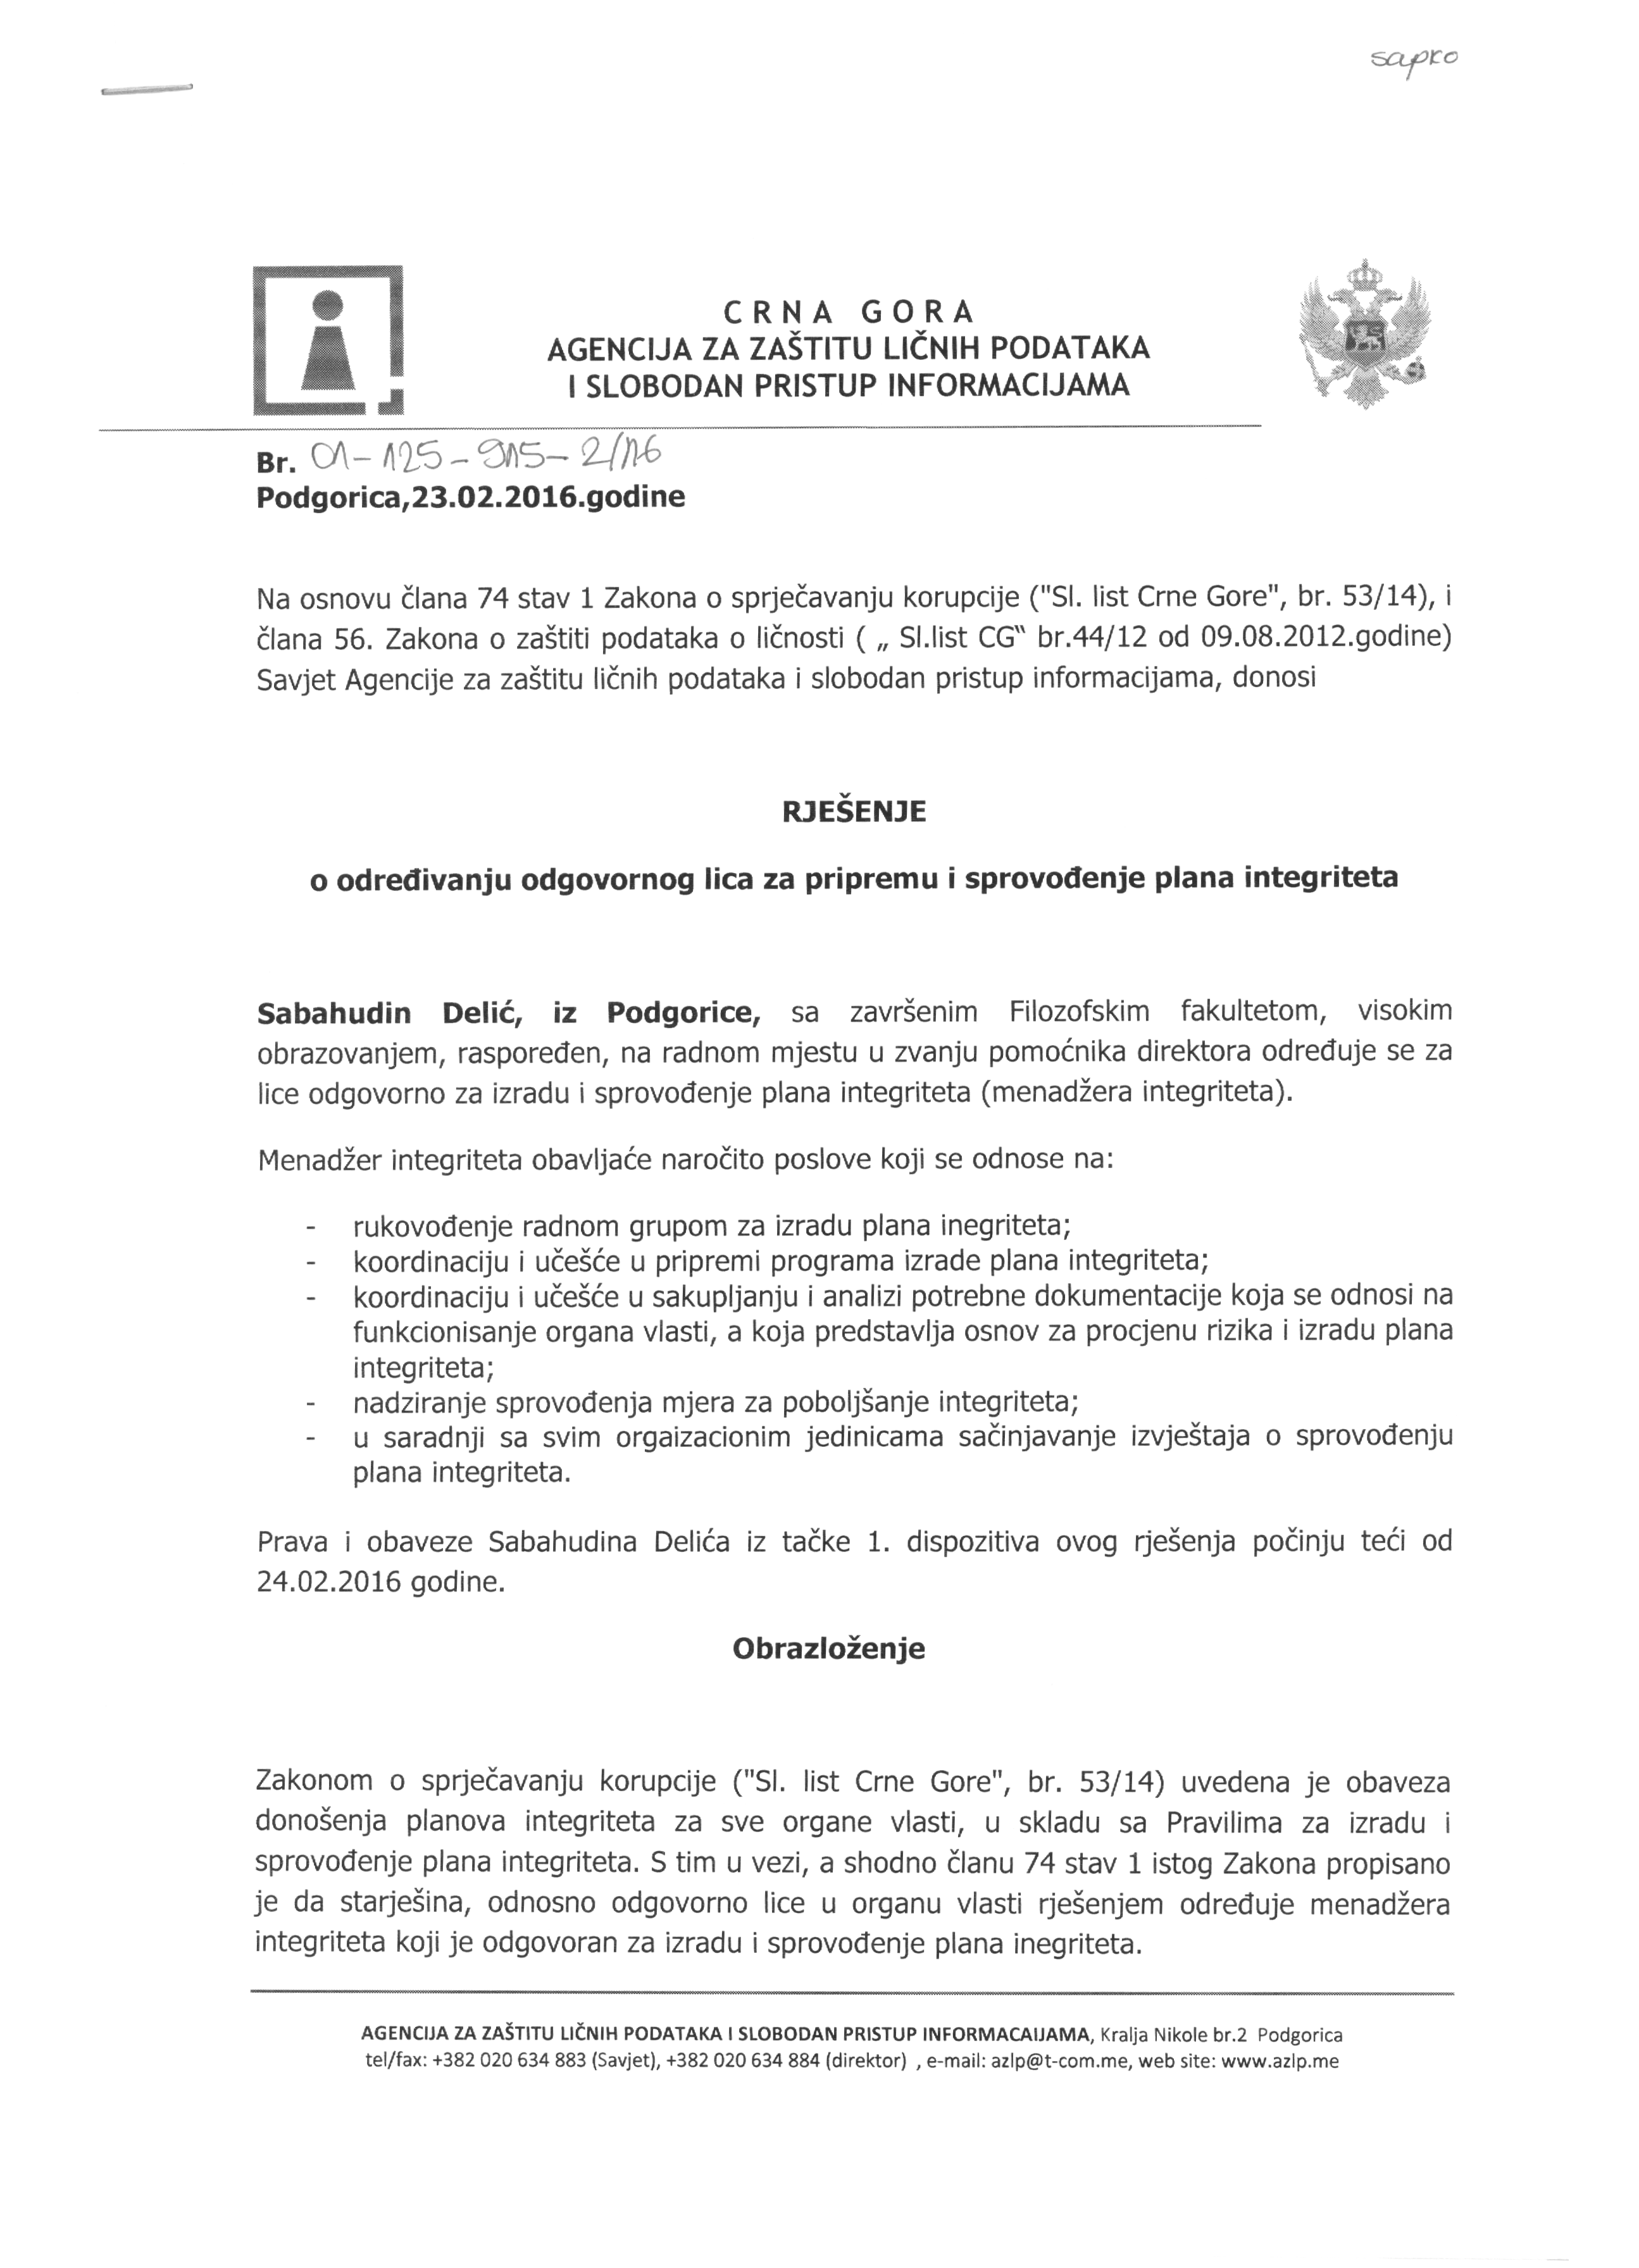
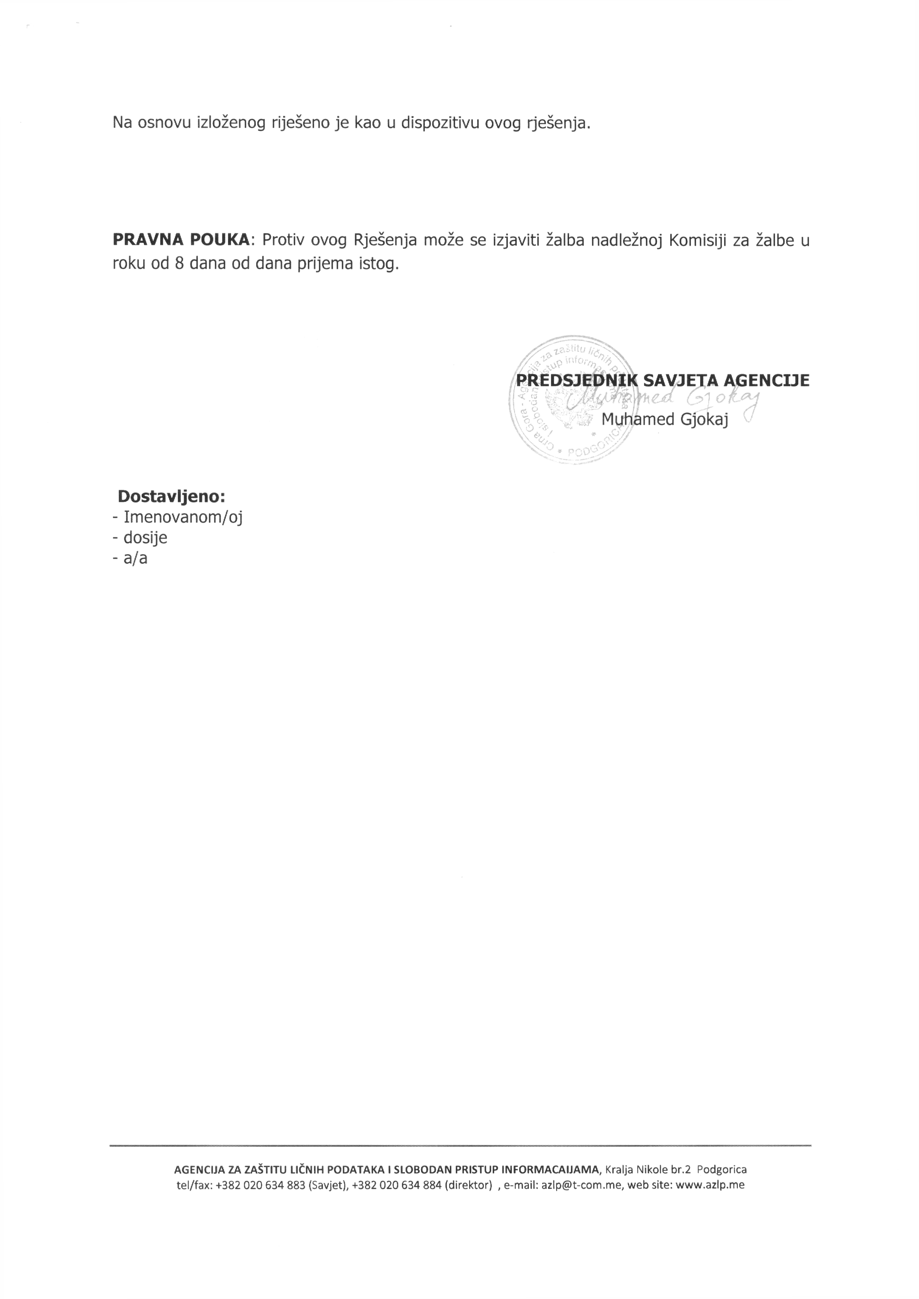

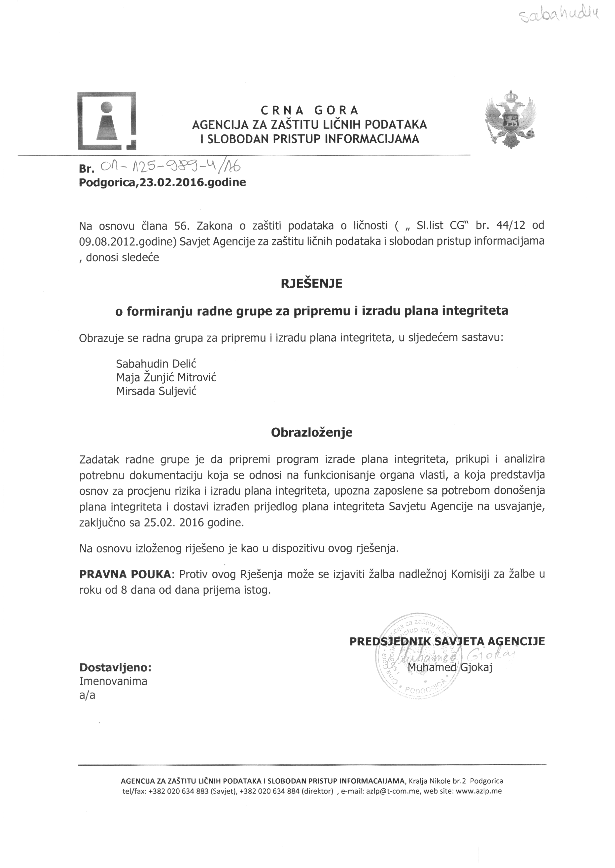

3. PROGRAM IZRADE PLANA INTEGRITETA

ORGAN VLASTI: Agencija za zaštitu ličnih podataka i slobodan pristup informacijama

ODGOVORNO LICE: Sabahudin Delić
ČLANOVI RADNE GRUPE: Sabahudin Delić, Maja Žunjić Mitrović, Mirsada Suljević
DATUM DONOŠENJA RJEŠENJA: 23.02.2016. godine
DATUM POČETKA IZRADE: 19.07.2022. godine

I. FAZA
OSNIVANJE RADNE GRUPE I PRIKUPLJANJE INFORMACIJA
DATUM: 24.08.2022. godine
1. PRIPREMNA FAZA

Rukovodilac donosi odluku o imenovanju radne grupe – nastavku mandata postojeće (Rukovodilac)

Najkasnije do: 03.08.2022. godine

2. Radna grupa sakuplja potrebnu dokumentaciju, informacije od zaposlenih i priprema program izrade plana integriteta (Radna grupa)

Najkasnije do: 15.08.2022. godine

3. Upoznavanje zaposlenih sa potrebom donošenja plana integriteta (Radna grupa i Rukovodilac)

Najkasnije do: 24.08.2022. godine

II. FAZA
UTVRĐIVANJE POSTOJEĆIH MJERA
DATUM: 08.09.2022. godine
PROCJENA POSTOJEĆEG STANJA I UTVRĐIVANJE INICIJALNIH FAKTORA RIZIKA

1. Intervjui sa zaposlenima

2. Popunjavanje upitnika o procjeni efikasnosti i efektivnosti Plana integriteta putem interneta (Menadžer integriteta i Rukovodilac)

3. Analiza odgovora iz upitnika o procjeni efikasnosti i efektivnosti Plana integriteta (Radna grupa)

4. Ocjena izloženosti rizicima i razgovor sa zaposlenima (Radna grupa)

Najkasnije do: 08.09.2022. godine

III. FAZA

PLAN MJERA ZA PODIZANJE NIVOA INTEGRITETA
DATUM: 26.09.2022. godine
1. Upoznavanje zaposlenih sa rizicima narušavanja integriteta, ocjenom izloženosti i planom mjera za poboljšanje integriteta (Rukovodilac)
2. Popunjavanje obrasca PI i priprema konačnog izveštaja (Radna grupa)
3. Usvajanje izrađenog plana integriteta zajedno sa mjerama poboljšanja (Rukovodilac)
4. Završena izrada plana integriteta institucije najkasnije do: 26.09.2022. godine

AGENCIJA ZA ZAŠTITU LIČNIH PODATAKA
I SLOBODAN PRISTUP INFORMACIJAMA

Agencija za zaštitu ličnih podataka i slobodan pristup informacijama formirana je u skladu sa odredbama Zakona o zaštiti podataka o ličnosti (“Službeni list CG”, br. 79/08, 70/09, 44/12 i 22/17), kao samostalni i nezavisni organ. Od 2009. godine, izborom organa Agencije (Savjeta i direktora), stvaranjem organizaciono-tehničkih uslova za rada, donošenjem podzakonskih akata itd. Agencija je u funkciji namjene zbog koje je i osnovana. Donošenjem novog zakona o slobodnom pristupu informacijama, čija je primjena počela februara 2013. godine, Agencija je dobila nove nadležnosti i obaveze koje su zahtjevale promjene, kako u organizaciji, tako i u samom načinu rada.

Nadležnosti

Agencija ima status pravnog lica sa javnim ovlašćenjima. Osnovna nadležnost Agencije je da obezbijedi adekvatnu nadzornu ulogu u oblasti zaštite ličnih podataka i slobodnog pristupa informacijama u skladu sa zakonom, principima i standardima sadržanim u potvrđenim međunarodnim ugovorima o ljudskim pravima i osnovnim slobodama i opšte prihvaćenim pravilima međunarodnog prava. Agencija ima status pravnog lica sa javnim ovlašćenjima. U vršenju poslova iz svog djelokruga samostalna je i nezavisna.
U okviru nadležnosti, shodno Zakonu o zaštiti podataka o ličnosti, Agencija vrši nadzor nad sprovođenjem zaštite ličnih podataka u skladu sa Zakonom; rješava po zahtjevima za zaštitu prava; daje mišljenja u vezi primjene ovog Zakona; daje saglasnost u vezi sa uspostavljanjem zbirki ličnih podataka; daje mišljenje u slučaju kad postoji sumnja da li se određeni skup ličnih podataka smatra zbirkom u smislu ovog Zakona; prati primjenu organizacionih i tehničkih mjera za zaštitu ličnih podataka i predlaže poboljšanje tih mjera; daje predloge i preporuke za unaprjeđenje zaštite ličnih podataka; daje mišljenje da li određeni način obrade ličnih podataka ugrožava prava i slobode lica; sarađuje sa organima nadležnim za nadzor nad zaštitom ličnih podataka u drugim zemljama; sarađuje sa nadležnim državnim organima u postupku pripreme propisa koji se odnose na zaštitu ličnih podataka; daje prijedlog za ocjenu ustavnosti zakona, odnosno ustavnosti i zakonitosti drugih propisa i opštih akata kojima se uređuju pitanja obrade ličnih podataka i obavlja i druge poslove u skladu sa ovim Zakonom.
U okviru nadležnosti, shodno Zakonu o slobodnom pristupu informacijama, Agencija vrši nadzor nad zakonitošću upravnih akata kojima se rješava o zahtjevima za pristup informacijama i preduzima zakonom propisane mjere; vodi informacioni sistem pristupa informacijama; prati stanje u oblasti pristupa informacijama; vrši inspekcijski nadzor nad primjenom ovog zakona u odnosu na sačinjavanje i ažuriranje vodiča za pristup informacijama, proaktivno objavljivanje informacija i dostavljanje akata i podataka za potrebe vođenja informacionog sistema pristupa informacijama; podnosi zahtjeve za pokretanje prekršajnog postupka za povrede odredaba ovog zakona koje se odnose na sačinjavanje i ažuriranje vodiča za pristup informacijama, proaktivno objavljivanje informacija i dostavljanje akata i podataka za potrebe vođenja informacionog sistema pristupa informacijama i ponovne upotrebe informacija; vodi i redovno ažurira evidenciju o svim odobrenim isključivim pravima za ponovnu upotrebu informacija; provjerava opravdanost razloga za odobrenje isključivog prava na ponovnu upotrebu informacija; organizuje obuke i na drugi način daje smjernice za primjenu zakona; vrši i druge poslove propisane ovim Zakonom.

Ovlašćenja

Agencija vrši nadzor u skladu sa Zakonom o zaštiti podataka o ličnosti, preko kontrolora, koji su ovlašćeni za obavljanje poslova nadzora, u skladu sa Pravilnikom o unutrašnjoj organizaciji i sistematizaciji. Nadzor se po službenoj dužnosti sprovodi putem vršenja redovnih nadzora prema Planu nadzora, koji se donosi na godišnjem, odnosno mjesečnom planu na nivou Agencije, kao i vanrednog nadzora. Vanredan nadzor se vrši na zahtjev za zaštitu prava fizičkih lica. Svako može podnijeti inicijativu za pokretanje postupka nadzora. Kontrolor ima pravo pristupa ličnim podacima sadržanim u zbirkama ličnih podataka, bez obzira da li se evidencije o tim zbirkama vode u Registru, pravo pristupa spisima i drugoj dokumentaciji koja se odnosi na obradu ličnih podataka i sredstvima elektronske obrade ličnih podataka. U vršenju nadzora Agencija je ovlašćena da rješenjem: naredi da se nepravilnosti u obradi ličnih podataka otklone u određenom roku, privremeno zabrani obradu ličnih podataka koji se obrađuju suprotno odredbama zakona, naredi brisanje ličnih podataka prikupljenih bez pravnog osnova, zabrani iznošenje ličnih podataka iz Crne Gore ili davanje na korišćenje ličnih podataka korisnicima ličnih podataka suprotno odredbama Zakona, zabrani povjeravanje poslova obrade ličnih podataka kada obrađivač ličnih podataka ne ispunjava uslove u pogledu zaštite ličnih podataka, ili je povjeravanje navedenih poslova sprovedeno suprotno odredbama Zakona.
Primjena Zakona o slobodnom pristupu informacijama počela je 17. februara 2013. godine. Agencija je dužna da po žalbi na akt o zahtjevu za pristup informaciji donese rješenje i dostavi ga podnosiocu žalbe, u roku od 15 dana od dana podnošenja žalbe. O žalbi na akt o zahtjevu za pristup informacijama rješava Savjet Agencije. Radi rješavanja po žalbi i vršenja nadzora nad zakonitošću upravnih akata po zahtjevima za pristup informacijama, Savjet Agencije ima pravo da zahtijeva: da mu organ vlasti dostavi kompletnu informaciju ili dio informacije kojoj se traži pristup, kao i druge informacije i podatke koji su potrebni za odlučivanje; da inspekcija koja je nadležna za kontrolu kancelarijskog poslovanja utvrdi da li organ vlasti posjeduje traženu informaciju. Organi vlasti dužni su da Agenciji dostave podatke o podnescima, aktima i preduzetim mjerama u roku od 10 dana od dana njihovog podnošenja, odnosno sačinjavanja ili preduzimanja. Takođe, preko kontrolora, koji su ovlašćeni za obavljanje poslova nadzora, Agencija podnosi zahtjeve za pokretanje prekršajnog postupka za povrede odredaba ovog zakona koje se odnose na sačinjavanje i ažuriranje vodiča za pristup informacijama, proaktivno objavljivanje informacija i dostavljanje akata i podataka za potrebe vođenja informacionog sistema pristupa informacijama.

Unutrašnja organizacija

Organi Agencije su Savjet, koji ima predsjednika i dva člana, i direktor Agencije. Predsjednika i članove Savjeta Agencije imenuje Skupština Crne Gore. Direktora Agencije imenuje Savjet, na osnovu javnog konkursa.
Savjet Agencije:
1) donosi pravila Agencije;
2) donosi statut i akt o sistematizaciji, uz saglasnost nadležnog skupštinskog radnog tijela, kao i druge akte Agencije;
3) priprema godišnji i posebni izvještaj o stanju zaštite ličnih podataka;
4) utvrđuje godišnji plan rada i godišnji izvještaj o radu Agencije;
5) utvrđuje predlog finansijskog plana i završnog računa;
6) donosi odluke po prigovoru;
7) odlučuje u skladu sa zakonom kojim se uređuje slobodan pristup informacijama;
8) obavlja i druge poslove utvrđene zakonom i statutom Agencije.

Direktor Agencije:
1) zastupa i predstavlja Agenciju;
2) organizuje i vodi Agenciju;
3) izvršava odluke Savjeta Agencije;
4) predlaže Savjetu Agencije planove rada, izvještaje o stanju zaštite ličnih podataka, mišljenja u vezi primjene ovog zakona, mišljenja u slučaju kad postoji sumnja da li se određeni skup ličnih podataka smatra zbirkom u smislu ovog zakona, mišljenja da li određeni način obrade ličnih podataka ugrožava prava i slobode lica, predloge i preporuke za unaprjeđenje zaštite ličnih podataka, podnošenje predloge za ocjenu ustavnosti zakona, odnosno ustavnosti i zakonitosti drugih propisa i opštih akata kojima se uređuju pitanja obrade ličnih podataka;
5) obavlja i druge poslove utvrđene zakonom i statutom Agencije.

Administrativni odbor Skupštine Crne Gore je dao saglasnost 20.01.2017. godine na novi Pravilnik o unutrašnjoj organizaciji i sistematizaciji radnih mjesta, kojim je predviđeno 28 radna mjesta sa 47 izvršioca.
Unutrašnju organizaciju Agencije, pored dva organa, čini Stručna služba sa svojih 5 organizacionih jedinica:
- Odsjek za nadzor u oblasti zaštite ličnih podataka;
- Odsjek za predmete i prigovore u oblasti zaštite ličnih podataka;
- Odsjek za slobodan pristup informacijama;
- Odsjek za Registar i informacioni sistem;
- Služba za za pravne, opšte i računovodstvene poslove;
Za vršenje poslova iz nadležnosti Agencije sistematizovano je 28 radnih mjesta sa ukupno 47 izvršilaca, i to: Direktor Agencije (1), Interni revizor (1), Pomoćnik direktora (1), Glavni kontrolor u oblasti zaštite ličnih podataka (1), Kontrolor Agencije (za poslove inspekcijskog nadzora u oblasti zaštite ličnih podataka) (4), Kontrolor Agencije (za poslove inspekcijskog nadzora u oblasti zaštite ličnih podataka – sa poznavanjem albanskog jezika) (1), Rukovodilac Odsjeka za predmete i prigovore u oblasti zaštite ličnih podataka (1), Pravni savjetnik (3), Savjetnik za saradnju sa rukovaocima (1), Savjetnik za razvoj i unapređenje mjera na zaštiti podataka o ličnosti (1), Rukovodilac Odsjeka za Registar i informacioni sistem (1), Savjetnik za informacioni sistem i održavanje (2), Operater za unos podataka i održavanje (3), Rukovodilac Odsjeka za slobodan pristup informacijama - Glavni kontrolor (1), Savjetnik - kontrolor Agencije (7), Savjetnik (4), Savjetnik - prevodilac (1), Sekretar Agencije (1), Savjetnik za pravne poslove (1), Savjetnik za opšte poslove (1), Računovođa (1), Blaganik (1), Tehnički sekretar-administrator (2), Vozač-dostavljač pošte (1), Higijeničarka (1), Rukovodilac pisarnice (1), Glavni arhivar (1), Arhivar - dokumetarista (2).
Organizaciona shema Agencije izgleda ovako:

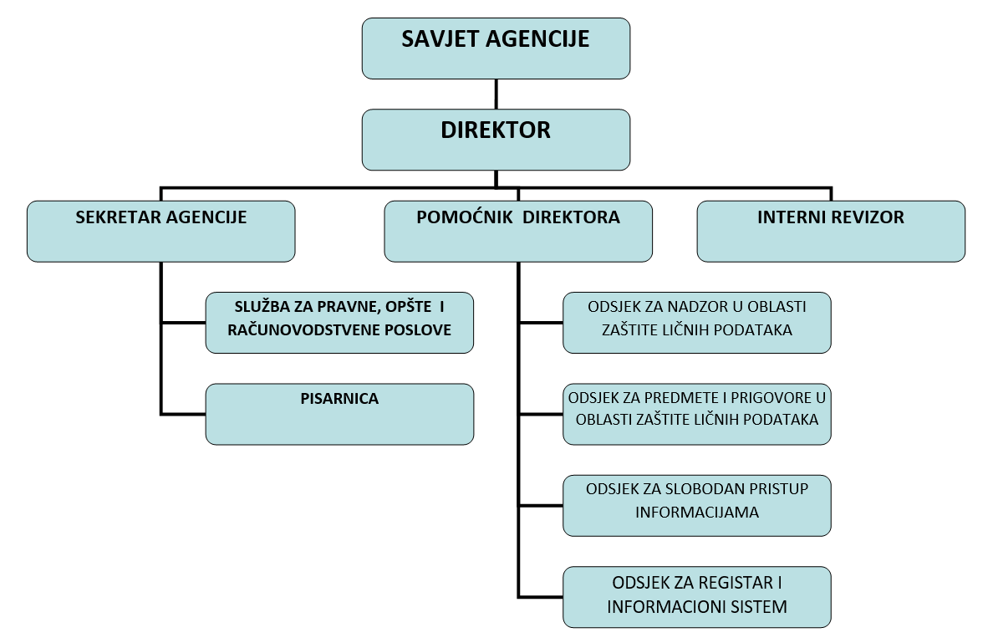

U toku 2022. godine Agencija je imala sljedeću kadrovsku popunjenost:
- Predsjednik i dva člana Savjeta (3);
- Direktor (1);
- pomoćnik direktora (1);
- sekretar Agencije (1);
- glavni kontrolor u oblasti zaštite ličnih podataka (1);
- kontrolor za poslove nadzora na zaštiti ličnih podataka (4);
- rukovodilac Odsjeka za predmete i prigovore (1);
- pravni savjetnik u Odsjeku za predmete i prigovere (2);
- savjetnik sa saradnju sa rukovaocima (1);
- rukovodilac Odsjeka za slobodan pristup informacijama (1);
- savjetnik - kontrolor u Odsjeku za slobodan pristup informacijama (5);
- savjetnik (3);
- savjetnik - prevodilac za engleski jezik (1);
- rukovodilac Odsjeka za Registar i IT (1);
- operater za unos podataka (2);
- saradnik za opšte poslove (1);
- rukovodilac pisarnice (1);
- arhivar-dokumentarista (2);
- vozač i dostavljač pošte (1).
Od ukupno sistematizovanih 28 radnih mjesta sa 47 izvršioca, u toku 2022. godine definisane poslove i zadatke obavlja 30 (63,83%) izvršilaca.

Budžet Agencije za 2021. godinu

Ukupan planirani budžet Agencije u 2021. godini (Zakon o budžetu Crne Gore za 2021. godinu, „Službeni list Crne Gore“, broj 70/21) iznosio je 576,402.12 eura. Pregled budžeta po pozicijama:

Org. kod 51001 - Agencija za zaštitu ličnih podataka i slobodan pristup informacijama

Ukupni izdaci |  | 576,402.12

Funk.klas. | Ekon.klas. | OPIS | Budžet 2021
Program 12 021 |  | Zaštita ličnih podataka i slobodan pristup informacijama | 576,402.12
 | 4 | Izdaci | 576,402.12
 | 41 | Tekući izdaci | 569,641.12
 | 411 | Bruto zarade i doprinosi na teret poslodavca | 499,741.30
0133 | 411-1 | Neto zarade | 299,353.89
0133 | 411-2 | Porez na zarade | 40,211.69
0133 | 411-3 | Doprinosi na teret zaposlenog | 107,230.26
0133 | 411-4 | Doprinosi na teret poslodavca | 46,913.66
0133 | 411-5 | Opštinski prirez | 6,031.80
 | 412 | Ostala lična primanja | 7,000.00
0133 | 412-7 | Ostale naknade | 7,000.00
 | 413 | Rashodi za materijal | 18,000.00
0133 | 413-1 | Administrativni materijal | 15,000.00
0133 | 413-5 | Rashodi za gorivo | 3,000.00
 | 414 | Rashodi za usluge | 38,898.82
0133 | 414-1 | Službena putovanja | 3,000.00
0133 | 414-2 | Reprezentacija | 898.82
0133 | 414-3 | Komunikacione usluge | 28,000.00
0133 | 414-6 | Advokatske, notarske i pravne usluge | 1,000.00
0133 | 414-7 | Konsultantske usluge, projekti i studije | 4,600.00
0133 | 414-9 | Ostale usluge | 1,400.00
 | 415 | Rashodi za tekuće održavanje | 2,000.00
0133 | 415-3 | Tekuće održavanje opreme | 2,000.00
 | 419 | Ostali izdaci | 4,001.00
0133 | 419-2 | Izdaci po osnovu troškova sudskih postupaka | 1.00
0133 | 419-3 | Izrada i održavanje softvera | 1,000.00
0133 | 419-4 | Osiguranje | 3,000.00
 | 43 | Transferi institucijama, pojedincima, nevladinom i javnom sektoru | 500.00
 | 431 | Transferi institucijama, pojedincima, nevladinom i javnom sektoru | 500.00
0133 | 431-8 | Ostali transferi pojedincima | 500.00
 | 44 | Kapitalni izdaci | 6,260.00
 | 441 | Kapitalni izdaci | 6,260.00
0133 | 441-5 | Izdaci za opremu | 6,260.00
 | 46 | Otplata dugova | 1.00
 | 463 | Otplata obaveza iz prethodnog perioda | 1.00
0133 | 463-0 | Otplata obaveza iz prethodnog perioda | 1.00

51001 | Agencija za zaštitu ličnih podataka i slobodan pristup informacijama | Realizacija
4 | Izdaci | 646.977,04
41 | Tekući izdaci | 562.730,89
411 | Bruto zarade i doprinosi na teret poslodavca | 495.458,19
412 | Ostala lična primanja | 8.704,47
413 | Rashodi za materijal | 16.221,47
414 | Rashodi za usluge | 35.199,88
415 | Tekuće održavanje | 1.600,69
419 | Ostali izdaci | 5.546,19
43 | Transferi institucijama, pojedincima, nevladinom i javnom sektoru | 2.070,00
44 | Kapitalni izdaci | 6.165,32
46 | Otplata dugova | 76.010,83

Razlika u realizovanoj i planiranoj potrošnji budžetskih sredstava se odnosi na plaćanje sudskih troškova. Naime, prilikom koncipiranja Budžetskog zahtjeva za 2021. godinu, u neposrednim razgovorima sa predstavnicima Ministarstva finansija i socijalnog staranja, bilo je riječi i o planiranju i obezbjeđivanju budžetskih sredstava na poziciji Otplata obaveza iz prethodnog perioda. Agencija nije u mogućnosti niti okvirno planirati ovaj budžetski izdatak, s obzirom da se ne može znati koliko utuženja i kakvi će ishodi tih utuženja biti, a Ministarstvo finansija i socijalnog staranja je preuzelo na sebe obavezu da troškove po ovom izdatku isplaćuje sa tekuće budžetske rezerve, koji se iskazuju kroz završni račun budžeta kao troškovi Agencije.

U ovom periodu sproveden je postupak javnih nabavki:
- nabavaka usluga – avio karte, smještaj,
- nabavka usluga – fiksne telefonije
- nabavka roba – gorivo
- nabavka usluga – poštanske usluge,
- nabavka usluga – osiguranje zaposlenih
- nabavka usluga – osiguranje vozila
- nabavka roba – kompjuterska oprema
Svi ugovori za javne nabavke su postavljeni na portalu Uprave za javne nabavke.

Takođe, obavljani su sljedeći poslovi iz oblasti računovodstva i finansija:
- likvidatura faktura,
- upisivanje u knjigu ulaznih faktura,
- unos zahtjeva za plaćanje u SAP sistem,
- obračun poreza, prireza i doprinosa,
- mjesečno popunjavanje IOPPD izvještaja,
- elektronsko slanje i obrada podataka za Poresku upravu,
- knjiženje dnevnika blagajne,
- sravnjavanje blagajne sa službenikom zaduženim za isplatu gotovine iz blagajne,
- pripremanje Izvještaja o neizmirenim obavezama,
- pripremanje izvještaja o otpuštenim, utrošenim i preostalim sredstvima,
- izrada izvještaja o sedmičnom plaćanju obaveza, shodno Zakonu o finansiranju političkih partija,
- vođenje evidencije o nabavci osnovnih sredstava,
- izrada troškova po budžetskim pozicijama.

IZRADA PLANA INTEGRITETA

Plan integriteta Agencije za zaštitu ličnih podataka i slobodan pristup informacijama usvojen je 17.03.2016. godine, a zasniva se na identifikaciji mogućih rizičnih oblasti i rizičnih radnih mjesta kao i utvrđivanju vrste rizika koji mogu narušti integritet Agencije za zaštitu ličnih podataka i slobodan pristup informacijama, kako bi se pregledom i analizom mjera koje već postoje, kao i predlaganjem novih mjera koje bi te rizike trebalo da umanje ili otklone, stvorili uslovi da se rizici na vrijeme prepoznaju i eliminišu adekvatnim aktivnostima, odnosno da se njihov efekat, ukoliko se ipak pojave, otkloni na način da ne proizvode štetu po ugled i poslovanje same institucije.
Agencija za zaštitu ličnih podataka i slobodan pristup informacijama je, dopisom broj 03-03-1887 od 20. jula 2022. godine, obavještena od strane Agencije za sprječavanje korupcije o obavezi izrade i donošenja Plana integriteta za naredni dvogodišnji period, u skladu sa odredbama Zakona o sprječavanju korupcije („Službeni list Crne Gore“, br. 53/14 i 42/17).
Plan integriteta је interni antikorupcijski dokument u kome je sadržan skup mjera kojima se sprečavaju i otklanjaju mogućnosti za nastanak i razvoj različitih oblika koruptivnog ponašanja u okviru organa, a kојi nastaje kao rezultat „procjene podložnosti određenih radnih mjesta za nastanak i razvoj korupcije i drugih oblika pristrasnog postupanja.“ Ova samoprocjena izloženosti zaposlenih različitim rizicima preduzima se u cilju očuvanja i unapređenja integriteta.
Svrha plana integriteta је uspostavljanje меhanizama kојi ćе оbezbijediti efikasno i efektivno funkcionisanje Agencije kroz:
- jačanje оdgovornosti,
- pojednostavljenje procedura,
- povećanje transparentnosti kоd donošenja odluka,
- kоntrolisanje diskrecionih оvlašćenja,
- poštovanje етičkih vrijednosti,
- еliminisanje neefikasne prakse i neprimjenjive regulative,
- uvođenje efikasnog sistema nadzora i kontrole rada i ponašanja zaposlenih.
Plan integriteta izrađen je u tri faze. Prva, pripremna faza u kojoj je donijeta odluka о izradi i sprovođenju plana integriteta, imenovana radna grupa koja je pripremila program izrade plana, informisala rukovodeći sastav i preduzimala dalje aktivnosti. Radna grupa, koja je pripremila i prvi Plan integriteta Agencije, nastavila je u istom sastavu svoj rad. Sledeći korak u okviru ove faze je podruzumijevao obavještenje i upoznavanje zaposlenih sa izradom plana integriteta (bitnim elementima istog), a zatim prikupljanje dokumentacije i informacija od zaposlenih, kao i priprema programa izrade plana integriteta.
Radna grupa za izradu Plana integriteta je izvršila kontrolu popisa propisa, planova, izvještaja unutrašnjih kontrola i revizije, analize stanja i evidencije, kao i druge izvore saznanja o oblastima, područjima i radnim procesima za pripremu Plana integriteta. U tom dijelu su objedinjeni akti koji se odnose na poslovne procese i organizacionu strukturu u Agenciji, a koji služe kao osnova za postupanje svih službenika.
Radna grupa izvršila je popis svih normativnih akata kojima se reguliše rad institucije.
Navodimo najbitnije akte:
1. Zakoni: Zakon o zaštiti podataka o ličnosti, Zakon o slobodnom pristupu informacijama, Zakon o radu, Zakon o upravnom postupku, Zakon o inspekcijskom nadzoru.
2. Interna akta Agencije: Statut Agencije za zaštitu ličnih podataka i slobodan pristup informacijama, Pravila o radu Agencije za zaštitu ličnih podataka i slobodan pristup informacijama, Pravilnik o unutrašnjoj organizaciji i sistematizaciji Agencije za zaštitu ličnih podataka i slobodan pristup informacijama, Pravilnik o zaradama, naknadama zarada i ostalim primanjima zaposlenih u Agencije za zaštitu ličnih podataka i slobodan pristup informacijama, Etički kodeks zaposlenih u Agenciji za zaštitu ličnih podataka i slobodan pristup informacijama.
3. Planovi rada i izvještaji o radu.
U drugoj fazi jе sprovedena analiza i procjena pоstojećih rizika za nastanak i razvoj nеetičkih, neprofesionalnih i neprihvatljivih ponašanja, kоruptivnih postupaka, korupcije i drugih nepravilnosti. Ova faza podrazumijeva vršenje intervjua sa zaposlenima. Cilj ovih intervjua je bio da zaposleni budu upoznati sa potrebom i ciljem izrade Plana integriteta u potpunosti, kao i prikupljanje bitnih i neophodnih podataka o radnim mjestima koja pokrivaju isti. Naime, opis radnih mjesta datih u sistematizaciji je neophodan osnov za vršenje procjene rizika, ali sam razgovor sa zaposlenima koji pokrivaju ta radna mjesta može dati dodatne podatke i ukazati na probleme sa kojima se oni susrijeću u toku vršenja radnih aktivnosti. Ta saznanja su od velikog značaja za vršenje same procjene rizika radnih mjesta.
Analizom radnih mjesta, utvrdili smo određene mjere bezbijednosti koje postoje i koje se primjenjuju:
- Princip četiri oka - svaki završeni radni zadatak iii potreba donošenja odluke se verifikuje od strane neposredno nadređenog, tako da može doći i do tri kruga provjere, u zavisnosti od nivoa zaposlenog koji obavlja radni zadatak;
- Radni zadaci se dodjeljuju zaposlenim prema određenim kriterijumima (radno mjesto, zvanje, iskustvo i dr.);
- Povremeno se radi na edukaciji zaposlenih i njihovom stručnom usavrsavanju;
- Zastupljena je saradnja kako između kolega, tako i između organizacionih jedinica u Agenciji u domenu pružanja pomoći ili razmijene ideja i mišljenja. S obzirom na osjetljivost podataka, ova mjera može biti ograničena stepenom tajnosti predmeta u kom slučaju određeni zaposleni ne smije koristiti pomoć, jer ima zaduženje koje ga ograničava u korišćenju ove mjere;
- Uvedeno je obavezno podnošenje izvještaja i precizna statistika (na mjesečnom, kvartalnom i godišnjem nivou);
- Svaki radni zadatak mora biti propraćen pisanim tragom i dokumentacijom, dok rad u sistemu Registra i informacionog sistema ostavlja i elektronski trag.
U toku analize su se izdvojili pojedini procesi koji zavređuju veći stepen pažnje u smislu procjene rizika, a koji su prikazani u tabeli procjene rizika.
U toku ove faze izrade Plana integriteta, izvršeno je i popunjavanje upitnika o procjeni efikasnosti i efektivnosti Plana integriteta, koji je dostavljen od strane Agencije za sprječavanje korupcije. Koordinaciju popunjavanja upitnika vršio je menadžer integriteta, a konačno verifikaciju odgovora odobrio je Direktor Agencije. Radna grupa je izvršila analizu odgovora iz upitnika o procjeni efikasnosti i efektivnosti Plana integriteta, kao korisni mehanizam za određivanje mjera za podizanje integriteta.
Sljedeća faza podrazumijevala je predlaganje mjera za podizanje integriteta na osnovu već izvršenih procjena i analiza koje su opisane u prethodnim fazama rada i mjera koje su navedene u dolje prikazanom obrascu.
Тrеća faza ili završna faza obuhvatila je predlaganje i određivanje adekvatnih mjera i aktivnosti za poboljšanje integriteta zaposlenih i cjelokupne Agencije.
Menadžer integriteta je odgovoran starješini, odnosno odgovornom licu u organu, za stalno praćenje i periodične kontrole rizika i ažuriranje mjera plana integriteta, aktivnosti koje se odnose na sprovođenje pravila etičkih kodeksa, podsticanje integriteta i sprječavanja korupcije, sukoba interesa i drugih oblika pristrasnog postupanja zaposlenih na određenim poslovima. Svi zaposleni su dužni obavijestiti menadžera integriteta o situaciji, pojavi ili radnji za koju su na osnovu razumnog uvjerenja procijenili da predstavlja mogućnost za nastanak ili razvoj korupcije, sukoba interesa, drugih oblika nezakonitog ili neetičnog postupanja. Menadžer integriteta je dužan da razmotri obavještenja o kojima je obaviješten i da postupi u skladu sa njegovim dužnostima kod sprovođenja plana integriteta. Zaposleni u organu vlasti dužni su da menadžeru integriteta, na njegov zahtjev, dostave sve potrebne podatke i informacije od značaja za sprovođenje plana integriteta.
Izvještavanje o sprovođenju predloženih mjera vrši se najmanje jednom godišnje, a po potrebi se može podnositi i u kraćim vremenskim intervalima.
U tom smislu primjena principa integriteta treba da doprinese daljem razvoju profesionalnosti i nepristrasnosti u organu vlasti kao i povećanju transparentnosti rada Agencije za zaštitu ličnih podataka i slobodan pristup informacijama, kao i odgovornosti svakog zaposlenog.
4. METODOLOGIJA PROCJENE INTENZITETA RIZIKA

Uzevši u obzir odredbe Zakona o sprječavanju korupcije („Službeni list Crne Gore“, br. 53/14 i 42/17) i Pravila za izradu i sprovođenje plana integriteta („Službeni list Crne Gore“, br. 78/15), utvrđena je metodologija izrade plana integriteta. Izvršena je detaljna procjena rizika za svako radno mjesto, na osnovu ranije distribuiranog upitnika i razgovora sa zaposlenima kao i izrada sheme rizika koja je data u metodologiji izrade rizika.
Za svako radno mjesto je, popunjavanjem upitnika i kombinovanjem pozitivnih odgovora koji su upotrijebljeni kao indikatori, sa dodatnim procjenama koje su podrazumijevale:
- stepen osjetljivosti poslova,
- podataka na radnim mjestima,
- kontakte van Agencije,
- interesantnost podataka za treća lica,
- postojeće mjere zaštite
izvršena procjena rizika, mogucnost obavljanja radnih zadataka samostalno, uključivanje u proces donosenja odluka i druga pitanja neophodna za sto bolju procjenu stepena rizika određenog radnog mjesta.
Uz predviđene konkretne mehanizme je vršena i korekcija odgovora i ocjena na osnovu dodatnih analiza i predviđanja scenarija od strane radne grupe. Naime, analizirane su fiktivne situacije koje su za cilj imale procjenu rizika u različitim situacijama i pod uticajem različitih faktora, sa kojima se zaposleni nijesu do sada susrijetali.
Napominjemo da se određena mjesta u Agenciji poklapaju u smislu opisa, tj. određenih obaveza i odgovornosti, te se za ista uzimala u obzir izrada jedne mape procjene rizika. Takođe je bitno istaći i da je pored svakog radnog mjesta predviđenog sistematizacijom navedena ocjena procjenjenog rizika.

LEGENDA TERMINA I SIMBOLA

Intenzitet rizika dobija se množenjem vjerovatnoće i posljedice, upotrebom matrice rizika „vjerovatnoća(1-10) x posljedica(1-10) ” koja je prikazana na slici ispod.

POSLJEDICA | ozbiljna | 10
POSLJEDICA | ozbiljna | 9
POSLJEDICA | ozbiljna | 8
POSLJEDICA | umjerena | 7
POSLJEDICA | umjerena | 6
POSLJEDICA | umjerena | 5
POSLJEDICA | umjerena | 4
POSLJEDICA | mala | 3
POSLJEDICA | mala | 2
POSLJEDICA | mala | 1 | 2 | 3 | 4 | 5 | 6 | 7 | 8 | 9 | 10
Intenzitet rizika  (posljedica x vjerovatnoća) |  | niska |  |  | srednja |  |  |  | visoka
 |  | VJEROVATNOĆA

Ukupna procjena rizika od korupcije i drugih oblika narušavanja integriteta
•/V Rizik visok intenziteta – Korupcija ili drugi oblici narušavanja integriteta su već prisutni u ovom procesu ili je vrlo vjerovatno da će se pojaviti
•/S Rizik srednjeg intenziteta – Pojava korupcije ili drugih oblika narušavanja integriteta u ovom procesu je moguća, ali se mjerama kontrole upravlja tim rizikom
•/N Rizik niskog intenziteta – Mala je vjerovatnoća da će se pojaviti korupcija ili drugi oblici narušavanja integriteta u ovom procesu, zbog postojećih mjera kontrole

Ocjena rizika:

Ocjene su od 1 do 100, tako da ocjene od 1-15 predstavljaju »najmanju vjerovatnoću« pojave korupcije ili drugih oblika narušavanja integriteta sa »veoma malom« posljedicom (rizik niskog intenziteta), ocjene od 16-48 predstavljaju »srednju vjerovatnoću« pojave korupcije ili drugih oblika narušavanja integriteta sa »umjerenom« posljedicom (rizik srednjeg intenziteta) dok ocjene od 49-100 znači »skoro izvjesnu« pojavu korupcije ili drugih oblika narušavanja integriteta sa »veoma velikom« posljedicom (rizik visokog intenziteta).

Status rizika od prethodne provjere

↔ Bez promjena
↑ Povećan rizik
↓ Smanjen rizik

Datum provjere:

Provjeru izvršio-la:

procjena rizika | nizak | srednji | visok
 | 1-15 | 16-48 | 49-100
Napredak stanja od prethodne provjere | bez promjena | povećan rizik | smanjen rizik
Napredak stanja od prethodne provjere | ↔ | ↑ | ↓

5. OBRAZAC PLANA INTEGRITETA

REGISTAR RIZIKA |  |  | PROCJENA I MJERENJE RIZIKA |  |  |  |  | REAGOVANJE NA RIZIK |  |  | PREGLED I IZVJEŠTAVANJE O RIZICIMA
Oblasti rizika | Radna mjesta | Osnovni rizici | Postojeće mjere kontrole | Preostali rizici (rezidualni) | Vjer. | Posljedice | Procjena | Predložene mjere za smanjenje/otklanjanje rizika | Odgovorna osoba | Rok | St. | Kratak opis i ocjena realizacije mjere
1. Rukovođenje i upravljanje | Predsjednik i članovi Savjeta  Direktor | Nedozvoljeno lobiranje, drugi nejavni uticaj ili drugi oblici kršenja principa transparentnosti  Donošenje nezakonitih odluka  Narušavanje integriteta Agencije | Zakoni i podzakonska akta,  Redovni i periodični Izvještaji Skupštini CG | Donošenje odluka pod eksternim uticajem, suprotno javnom interesu zbog nepostojanja jasnih propisa za korišćenje, diskrecionih ovlašćenja; | 5 | 7 | 35 | Puna transparentnost u procedurama odlučivanja u oblastima iz nadležnosti Agencije  Razmotriti usvajanje procedura o diskrecionom odlučivanju | Predsjednik i članovi Savjeta  Direktor | Kontinuirano  II kvartal 2023.
 | Pomoćnik direktora  Rukovodioci organizacionih jedinica | Sukob interesa  Nedozvoljeno lobiranje ili drugi nejavni uticaj  Narušavanje integriteta institucije  Narušavanje principa transparentnosti  Nepostojanje jasne strategije upravljanja, misije i vizije | Interna akta Agencije; Zakoni i podzakonska akta; Podjela radnih zadataka;  Redovno izvještavanje; | Nedovoljno jasna podjela i ragaraničenja sistema kontrole i vršenja ovlašćenja zbog velike koncentracije zadataka na samo jednoj osobi;  Velika koncetracija poslova i ovlašćenja iz nadležnosti organizacione jedinice;  Negativna ocjenja javnog mjenja i gubitak povjerenja javnosti u rad Agencije zbog nedovoljne transparentnosti i informisanja javnosti o radu Agencije  Neadekvatno kreiranje politike razvoja i upravljanja (utvrđivanje misije, vizije, strategija i planova) | 3 | 4 | 12 | Puna transparentnost u procedurama odlučivanja u oblastima iz nadležnosti pomoćnika direktora i rukovodioca organizacionih jedinica  Sprovođenje javnih rasprava uključenost NVO sektora u radne grupe za izradu propisa i drugih strateških akata  Razmotriti mogućnost povećanja broja stručnih saradnika u skladu sa odobrenim budžetom  Razmotriti potrebu za organizovanjem dodatnih obuka za određen broj stručnih saradnika koji učestvuju u izradi odluka iz nadležnosti Agencije  Proaktivno objavljivati informacije iz člana 12 Zakona o slobodnom pristupu informacijama i druge informacije od javnog interesa uz odgovarajući način zaštiti ličnih podataka i podataka koji su označeni stepenom tajnosti, u skladu sa zakonom.  Osigurati učešće svih relevantnih subjekata i jedinica prilikom kreiranja politike razvoja i upravljanja | Direktor  Pomoćnik direktora  Rukovodioci organizacionih jedinica  Direktor  Direktor  Direktor  Pomoćnik direktora  Direktor | Kontinuirano  Kontinuirano  31.12.2023.  Kontinuirano  Kontinuirano  Kontinuirano
2. Kadrovska politika, etično i profesionalno ponašanje zaposlenih | Predsjednik i članovi Savjeta  Direktor | Zloupotreba službenog položaja;  Primanja nedozvoljenih poklona ili druge nedozvoljene koristi | Zakoni i podzakonska akta; Etički kodeks zaposlenih u Agenciji; | Mogućnost nastanka sukoba interesa prilikom donošenja odluka i sprovođenja zakonskih procedura | 5 | 7 | 35 | Primjena Pravilnika o sadržaju i načinu vođenja evidencije poklona | Direktor  Savjet Agencije | Kontinuirano
 | Pomoćnik direktora  Rukovodioci organizacionih jedinica | Primanja nedozvoljenih poklona ili druge nedozvoljene koristi | Etički kodeks zaposlenih u Agenciji; Zakoni i podzakonska akta | Mogućnost primanja poklona i druge protivzakonite koristi zbog nepostojanja ili neadekvatnog nadzora u svim organizacionim jedinicama Agencije | 2 | 5 | 10 | Voditi evidenciju o zahtjevima za izuzeće zbog sukoba interesa  Primjena Pravilnika o sadržaju i načinu vođenja evidencije  Vršiti redovnu kontrolu evidencije o primljenim poklonima | Služba za pravne, opšte i računovodstvene poslove  Pomoćnik direktora  Pomoćnik direktora | Kontinuirano  Kontinuirano  Kvartalno
 | Direktor  Odgovorno lice za prijem i postupanje po prijavi zviždača | Neprijavljivanje korupcije i drugih nezakonitih radnji  Ugrožavanje odgovornog lica kod otkrivanja i prijavljivanja sumnje na korupciju i druge povrede integriteta  Ugrožavanje zaštite podataka | Zakon o sprječavanju korupcije  Zakon o zaštiti tajnih podataka  Zakon o zaštiti diskriminacije na radnom mjestu | Nije određeno lice za prijem i postupanje po prijavi zviždača  Neadekvatno postupanje po prijavama zviždača  Narušavanje zaštite identiteta i prava zviždača | 5 | 7 | 35 | Primjena Uputstva za postupanje po prijavi i evidenciju prijava korupcije unutar Agencije za zaštitu ličnih podataka i slobodan pristup informacijama, kao i zaštitu identiteta lica koje je podnijelo prijavu  Obezbijediti zaštitu zviždača od svih oblika diskriminacije i ograničenja i uskraćivanja prava zviždača  Obavještavati zviždače o mjerama koje su preduzete po njihovoj prijavi  Postupati po preporukama Agencije za sprječavanje korupcije (u slučajevima kad Agencija sprovodi postupak po prijavi), i izvještavati Agenciju o preduzetim radnjama | Direktor  Odgovorno lice za prijem i postupanje po prijavi zviždača  Direktor  Odgovorno lice za prijem i postupanje po prijavi zviždača  Direktor  Odgovorno lice za prijem i postupanje po prijavi zviždača | Kontinuirano  Kontinuirano  Kontinuirano  Kontinuirano
 | Svi zaposleni | Neprijavljivanje korupcije i drugih nezakonitih radnji  Slabi kadrovski kapaciteti | Zakoni i podzakonska akta; Etički  Kodeks zaposlenih u Agenciji; | Nedovoljno razvijen nivo svijesti za prijavljivanje korupcije i drugih  nezakonitih radnji | 8 | 7 | 56 | Povećati broj službenika Agencije na obukama iz oblasti borbe protiv korupcije  shodno planu i programu obuka UZK  Uraditi analizu kadrovskih kapaciteta  Donijeti interni akt o vrednovanju učinka zaposlenih | Direktor  Direktor  Pomoćnik direktora | Kontinuirano  I kvartal 2023.  31.12.2023.
3. Planiranje i upravljanje finansijama | Predsjednik i članovi Savjeta  Direktor | Zloupotreba službenog položaja | Zakoni i podzakonska akta; Etički kodeks zaposlenih u Agenciji; Inspekcijska kontrola; | Nezakonito i neracionalno upravljanje finansijama  Davanje prednosti određenoj firmi u procesu javne nabavke, na način da se tehnička specifikacija prilagođava za određenu firmu. | 8 | 6 | 48 | Redovne kontrole i sprovođenje preporuka DRI  Obavezno uključivanje eksperta iz oblasti na koju se odnosi konkretna javna nabavka u cilju izrade tehničke specifikacije koja ne smije sadržati diskriminatroske kriterijume | Direktor  Direktor | Kontinuirano  Kontinuirano
 | Služba za pravne, opšte i računovodstvene poslove (Šef službe, računovođa i blagajnik) | Zloupotreba službenog položaja;  Sukob interesa;  Narušavanje integriteta  institucije;  Nedozvoljeno lobiranje, drugi nejavni uticaj | Izvještavanje; Podjela radnih zadataka; Princip četiri oka; Edukacija;  Pojačan službeni i stručni nadzor; | Velika koncentracija zadataka na samo jednoj osobi;  Zaposleni nisu upoznati sa  propisima;  Nedovoljna budžetska sredstva | 10 | 8 | 80 | Zaključivanje sporazuma o obavljanju poslova interne revizije  Redovno sprovođenje internih i eksternih finansijskih kontrola  Popunjavanje upražnjenog radnog mjesta računovođe  Obezbjediti redovno prisustvo zaposlenih u Službi za pravne, opšte i računovodstvene poslove na obukama za planiranje i upravaljanje finansijama u UZK | Direktor  Direktor  Direktor  Direktor i pomoćnik direktora | 31.03.2024.  Kontinuirano  31.12.2023.  Kontinuirano
 | Direktor  Služba za pravne, opšte i računovodstvene poslove | Neadekvatno strateško planiranje i izvršavanje budžeta | Zakoni i podzakonska akta | Neadekvatno planiranje budžeta | 3 | 7 | 21 | Osigurati učešće svih relevantnih subjekata i jedinica prilikom planiranja budžeta  Pohađati relevantne obuke i seminare na temu planiranja budžeta | Šef službe za pravne, opšte i računovodstvene poslove  Direktor | 31.07.2023.  Kontinuirano
 | Članovi komisije za otvaranje i vrednovanje ponuda;  Službenik za javne nabavke | Zloupotreba službenog položaja; Sukob interesa | Zakoni i podzakonska akta | Mogućnost sukoba interesa zaposlenih koji učestvuju u postupku javnih nabavki | 7 | 8 | 56 | Vođenje evidencije o broju pokrenutih žalbenih postupak zbog sukoba interesa | Šef službe za pravne, opšte i računovodstvene poslove | Kontinuirano
4.Čuvanje i bezbjednost podataka i dokumenata | Predsjednik i članovi Savjeta | Zloupotreba javne funkcije ili službenog položaja;  Curenje informacija; | Zakoni i  podzakonska akta | Nepostojanje kontrolnih mehanizama i procedura;  Nedovoljna IT  bezbjednost podataka kao i mogućnost korišćenje za neslužbene svrhe | 6 | 7 | 42 | Donošenje Pravilnika o tajnim podacima  Unapređenje bezbjednosti informacionog sistema  Primjena Pravilnika o pristupu, kontroli i sigurnosti računarskog sistema Agencije | Radna grupa za izradu Pravilnika Savjet Agencije  Rukovodilac Odsjeka za Registar i IS  Pomo'nik direktora | 31.05.2023.  Kontinuirano  Kontinuirano |  | .
 | Lica koja imaju pristup podacima stepena tajnosti „interno“ | Zloupotreba javnih ovlašćenja | Zakoni i  podzakonska akta; Etički kodeks zaposlenih u Agenciji | Nepostojanje kontrolnih mehanizama; | 8 | 7 | 56 | Donošenje Pravilnika o tajnim podacima | Radna grupa za izradu Pravilnika Savjet Agencije | 31.05.2023.
 | Arhivar - dokumentarista | Nesavjestan rad i neblagovremeno i neažurno obavljanje povjerenih poslova | Zakoni i  podzakonska akta; Etički kodeks zaposlenih u Agenciji | Neadekvatno postupanje sa službenom dokumentacijom i informacijama zbog nedovoljnih mjera fizičke bezbjednosti i tehničke sigurnosti. | 2 | 5 | 10 | Redovna kontrola od strane upravne inspekcije i sprovođenje preporuka  Unapređenje materijalno – tehničkih kapaciteta arhive | Direktor  Direktor, Šef službe za pravne, opšte i računovodstvene poslove | Kontinuirano  31.05.2023.
 | Svi zaposleni | Curenje informacija; | Zakoni i  podzakonska akta; Etički kodeks zaposlenih u Agenciji | Nedovoljna IT  bezbjednost podataka kao i mogućnost korišćenje za neslužbene svrhe | 3 | 4 | 12 | Razmotriti mogućnost  uvođenja posebnog IT sistema za elektronsku bazu podataka - dokumenta u posjedu Agencije  Primjena Pravilnika o pristupu, kontroli i sigurnosti računarskog sistema Agencije | Rukovodilac Odsjeka za Registar i IS  Pomo'nik direktora | 31.12.2023.  Kontinuirano
Posebne oblasti rizika
Oblasti rizika | Radna mjesta | Osnovni rizici | Postojeće mjere kontrole | Preostali rizici (rezidualni) | Vjer. | Posljedice | Procjena | Predložene mjere za smanjenje/otklanjanje rizika | Odgovorna osoba | Rok | St. | Kratak opis i ocjena realizacije mjere
5. Nadzor u oblasti zaštite ličnih podataka | Rukovodilac Odsjeka za nadzor u oblasti zaštite ličnih podataka  Kontrolor za poslove nadzora u oblasti zaštite ličnih podataka | Zloupotreba javnih ovlašćenja  Nesavjestan rad i neblagovremeno i neažurno obavljanje povjerenih poslova  Primanja nedozvoljenih poklona ili druge nedozvoljene koristi  Sukob interesa | Zakoni i  podzakonska akta; Pravilnik o vršenju nadzora u oblasti zaštite ličnih podataka; Etički kodeks zaposlenih u Agenciji | Sačinjavanje Zapisnika o izvršenom nadzoru pod eksternim uticajem, suprotno javnom interesu  Velika koncentracija zadataka na samo jednoj osobi;  Mogućnost primanja poklona i druge protivzakonite koristi zbog nepostojanja ili neadekvatnog nadzora  Mogućnost nastanka sukoba interesa prilikom sačinjavanja Zapisnika i sprovođenja zakonskih procedura | 4 | 8 | 32 | Puna transparentnost u procedurama kontrole  Voditi evidenciju o zahtjevima za izuzeće zbog sukoba interesa  Primjena Pravilnika o sadržaju i načinu vođenja evidencije poklona | Direktor  Pomoćnik direktora  Pomoćnik direktora | Kontinuirano  Kontinuirano  Kontinuirano
6. Nadzor u oblasti slobodnog pristupa informacijama | Rukovodilac Odsjeka za slobodan pristup informacijama  Kontrolor za pposlove inspekcijskog nadzora u oblasti slobodnog pristupa informacijama | Zloupotreba javnih ovlašćenja  Nesavjestan rad i neblagovremeno i neažurno obavljanje povjerenih poslova  Primanja nedozvoljenih poklona ili druge nedozvoljene koristi  Sukob interesa | Zakoni i  podzakonska akta; Pravilnik o vršenju inspekcijskog nadzora u oblasti slobodnog pristupa informacijama; Etički kodeks zaposlenih u Agenciji | Zapisnika o izvršenom nadzoru pod eksternim uticajem, suprotno javnom interesu  Velika koncentracija zadataka na samo jednoj osobi;  Mogućnost primanja poklona i druge protivzakonite koristi zbog nepostojanja ili neadekvatnog nadzora  Mogućnost nastanka sukoba interesa prilikom sačinjavanja Zapisnika i sprovođenja zakonskih procedura | 5 | 8 | 40 | Puna transparentnost u procedurama kontrole  Popunjavanje upražnjenih radnih mjesta kontrolora  Voditi evidenciju o zahtjevima za izuzeće zbog sukoba interesa  Primjena Pravilnika o sadržaju i načinu vođenja evidencije poklona | Direktor  Direktor, Savjet Agencije  Pomoćnik direktora  Pomoćnik direktora | Kontinuirano  31.12.2024.  Kontinuirano  Kontinuirano
7. Odnosi s javnošću | Pomoćnik direktora | Kršenja principa transparentnosti; | Postojeći zakoni i podzakonska akta; Princip četiri oka; | Nedovljna informisanost javnosti o radu Agencije;  Nedovoljna i nekoordinisana saradnja između različitih organizaconih jedinica; | 6 | 6 | 36 | Planirati i popuniti radno mjesto službenika za odnose s javnošću  Izraditi i usvojiti Komunikacionu strategiju  Povećati broj informacija o radu Agencije po sopstvenoj inicijativi i na zahtjev medija i javnosti;  Informisati javnost o mogućnostima ostvarenja prava iz nadležnosti Agencije  Unaprijediti kvalitet i kvantitet informacija na web starnici Agencije | Direktor  Pomoćnik direktora  PR, pomoćnik direktora  PR  PR, Rukovodilac Odsjeka za Registar i IS | 31.12.2024.  31.12.2023.  Kontinuirano  Kontinuirano  Kontinuirano

